Schreib richtig( R), fasch(F) oder man weiβ es nicht (?) Korrigiere die falschen Aussagen mündlich.

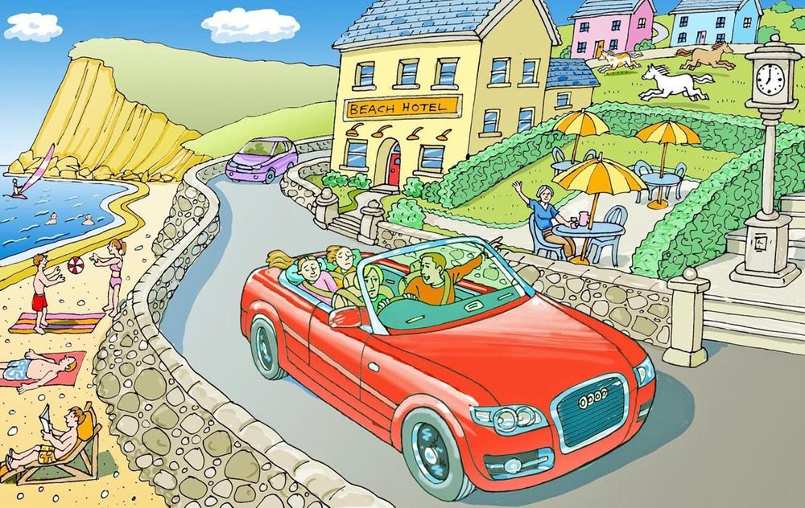

- Es ist Winter. ( )
- Das Wetter ist gut. ( )
- Es ist neun Uhr. ( )
- Das Auto fährt nach Berlin. ( )
- Das Hotel steht mitten im Wald. ( )
- Es ist warm. ( )
- Im Restaurant sitzen viele Leute. ( )
- Der Mann im Liegestuhl liest die Frankfurter Zeitung. ( )
- Zwei Kinder spielen mit dem Ball. ( )
- Das Segelboot gehört dem Mann im Restaurant. ( )
- Das violette Auto ist teuer. ( )
- Das Hotel ist schon sehr alt. ( )
- Es gibt Haifische im Wasser.( )
- Ein Mann nimmt gerade ein Sonnenbad. ( )
- Es gibt keine Tiere im Bild. ( )

